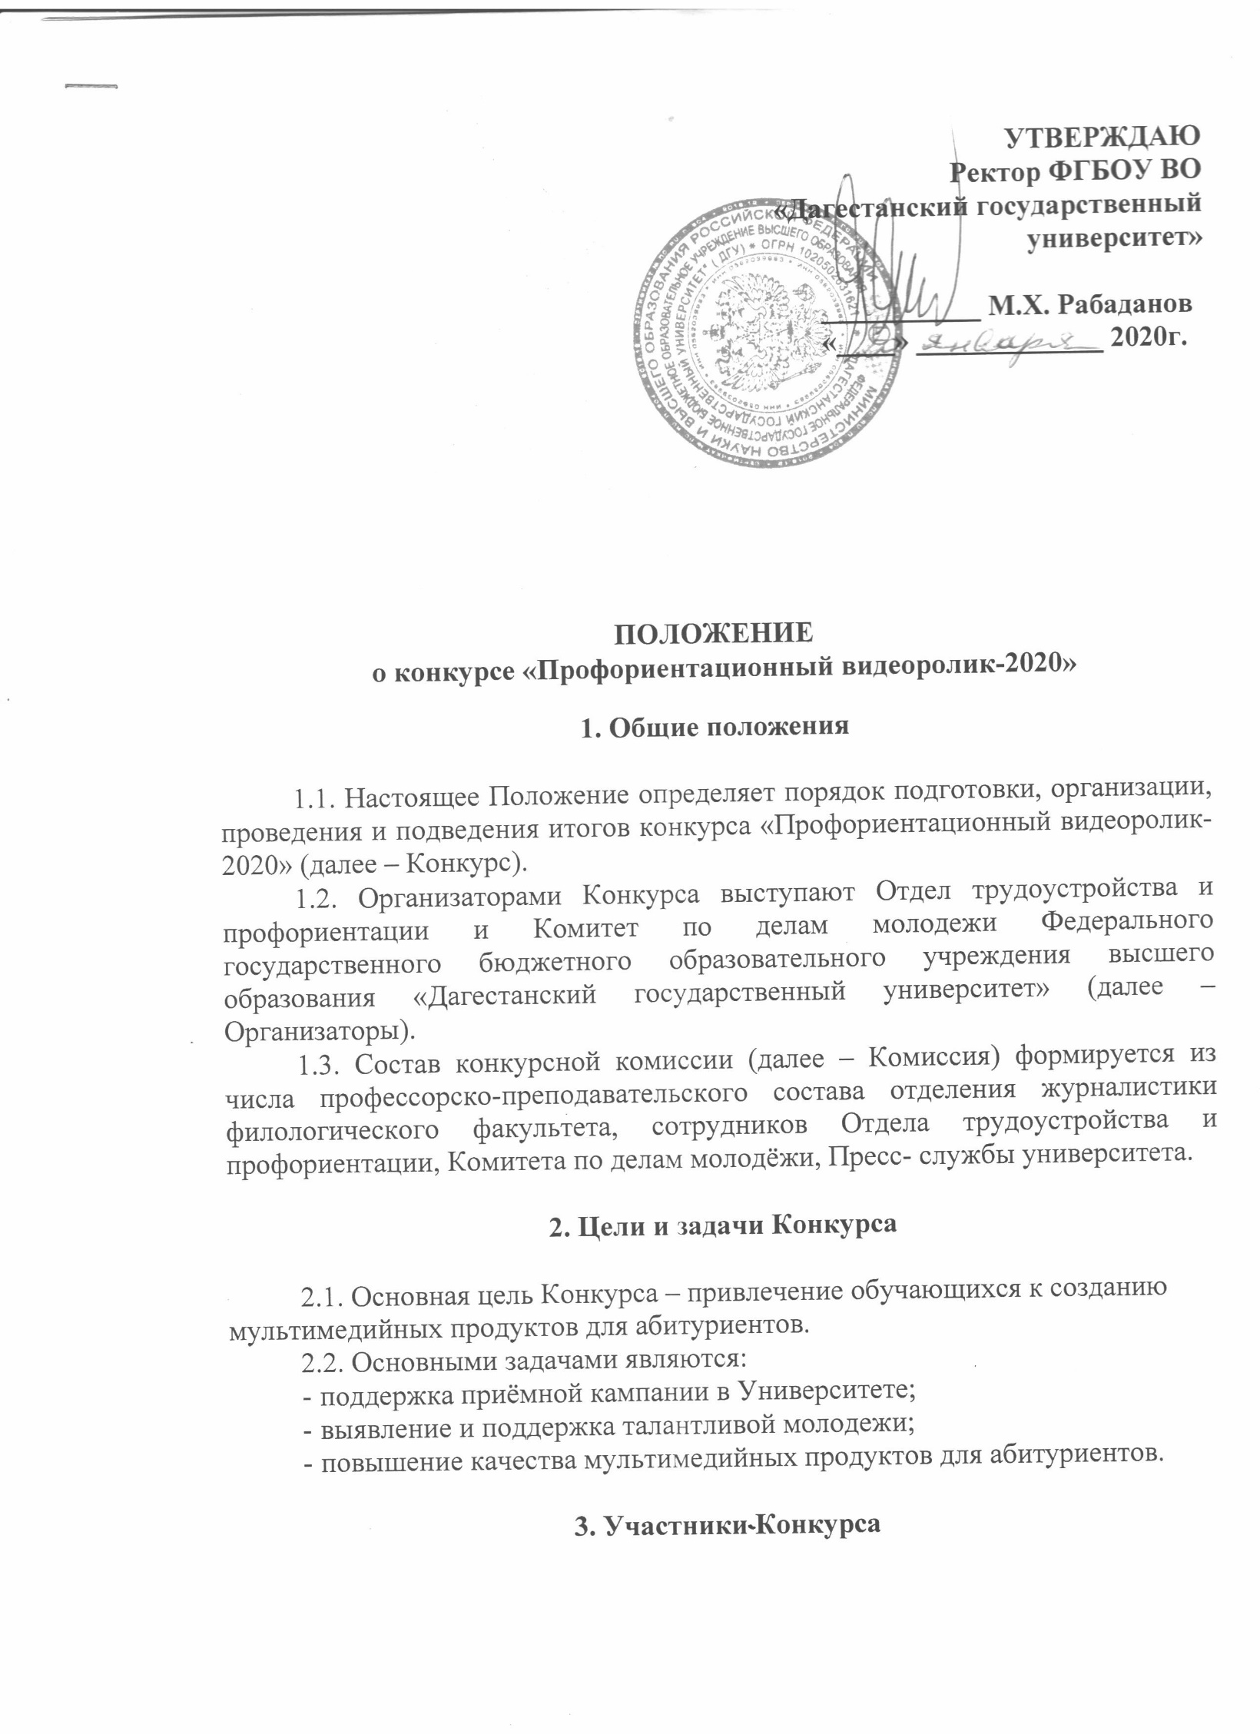3.1. В конкурсе могут участвовать обучающиеся бакалавриата, специалитета, магистратуры, аспирантуры Университета по очной форме обучения.

3.2. К участию в Конкурсе принимаются индивидуальные и коллективные работы (не более 5 человек в составе коллектива).

3.3. Количество работ от одного автора или группы авторов не ограничено.

- Порядок и сроки проведения

4.1. Для участия в Конкурсе необходимо отправить конкурсную работу и заявку на участие согласно Приложению 1 на адрес электронной почты uprpodgu@mail.ru

4.2. Конкурсные работы предоставляются с 20 марта по 20 апреля 2020 г.
4.3. Конкурсная комиссия подводит итоги Конкурса 22 апреля 2020 г.
4.4. Итоги Конкурса публикуются на официальном сайте Университета, в социальных сетях Комитета по делам молодёжи.

- Требования к конкурсным работам

5.1. Для участия в Конкурсе принимаются короткометражные видео не более 5-10 мин., ориентированные на привлечение и информирование абитуриентов о структуре, программах и жизни Университета.

5.2. Конкурсные работы принимаются в электронном виде в формате *.avi, *.mpg, *.mov, *.mpeg, *.wmv, * .mp4.

5.3. Конкурсные работы должны соответствовать Федеральному закону от 29 декабря 2010 г. № 436-ФЗ «О защите детей от информации, причиняющей вред их здоровью и развитию», Федеральному закону от 13 марта 2006 г. № 38-ФЗ «О рекламе».

Работы, противоречащие данному пункту, могут быть сняты конкурсной комиссией. Соблюдение авторских прав и отсутствие в работах элементов плагиата обязательно, в случае обнаружения последних представленные работы снимаются с Конкурса.

5.4. Использование инфографики, анимации и иных приёмов создания видеоролика на усмотрение автора. Видеоролики мотивационного характера, способствующие принятию решения о выборе в качестве места обучения – Университета. Ориентировочная тематика конкурсных работ:

- широкий спектр направлений и специальностей;
- большое количество бюджетных мест;
- бонусы для талантливых абитуриентов (Повышенные стипендии, снижение стоимости обучения)

- особые возможности для студентов при обучении в Университете;
- причины выбора ДГУ;
- причины выбора конкретного направления обучения.

5.5. Конкурсные работы после проведения конкурса остаются в распоряжении Организатора Конкурса для использования в целях демонстрации на официальных страницах Университета в социальных сетях и на сайте ДГУ с указанием выходных данных авторов работ.

- Критерии оценки и подведение итогов

6.1. Оценка конкурсных работ осуществляется согласно следующим критериям:

- полнота и точность информации, соответствие теме Конкурса;
- оригинальность представления информации;
- соблюдение временного регламента видеофайла (5-10 минут);
- дизайн и художественное оформление.

6.2. По итогам Конкурса Организатор утверждает победителя и призеров Конкурса. Количество победителей и призеров: одно – 1 место; два – 2-х мест и три 3-х мест.

6.3. Победитель конкурса (автор или коллектив) получает ценные призы и подарки.

Приложение 1

Форма заявки на участие в Конкурсе «Профориентационный видеоролик-2020»

- Название конкурсной работы

- Краткая аннотация работы (не более 10 предложений): чему посвящен видеоролик, основная идея видеоролика, которую хотели передать и т.д.

- Сведения об авторе (авторском коллективе)
№ | ФИО | Факультет/институт | Курс | Группа | Телефон | e-mail
п.п.

